**Российский Университет Дружбы Народов**

Факультет физико-математических и естественных наук.

**Проект по предмету**: математическое моделирование

Название проекта: Рост Дендритов.

Этап 2.

Группа НКНбд-01-20

Участники проекта:

Дорук Мерич

Мухамедиар Адиль

Яссин Мохамад Аламин

Акуленко Максим

Москва. 2023г

**Цель этапа.**

На основе построения модели роста дендритов изучить принципы математического моделирования

**Задачи этапа.**

1.изучить теоретическую информацию о дендритах и о моделях их роста;

2. разработать алгоритмы

3. написать программу, взяв в основу разработанные ранее алгоритмы;

4. проанализировать полученные результаты

Пусть у нас есть квадратная область размера 𝑁 ∗ 𝑁 узлов, в центре которой задана некоторая затравка. ℎ = 1 - расстояние между узлами по горизонтали и вертикали Δ𝑡 = 1 - шаг по времени

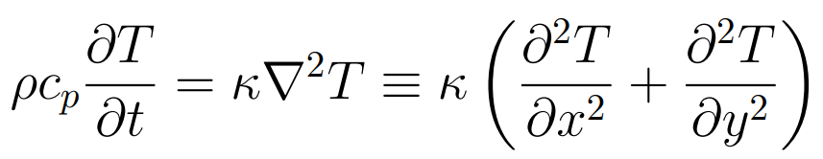

Примем тот факт, что 0 ≤ 𝑤 < 1 - коэффициент, учитывающий влияние диагональных соседей Общая формула для вычисления среднего значения температуры в соседних узлах: ⟨𝑇(𝑖,𝑗)⟩ = (𝑇𝑖+1,𝑗 + 𝑇𝑖−1,𝑗 + 𝑇𝑖,𝑗+1 + 𝑇𝑖,𝑗−1 + 𝑤(𝑇𝑖+1,𝑗+1) + 𝑇𝑖+1,𝑗−1 + 𝑇𝑖−1,𝑗+1 + 𝑇𝑖−1,𝑗−1))/(4 + 4𝑤) Новое значение температуры после каждого шага: 𝑇 𝑖,𝑗 = 𝑇𝑖,𝑗 + 𝜒Δ𝑡∇2𝑇 /𝑚, что устойчиво при 𝜒Δ𝑡/(𝑚ℎ2 ) < 1/4

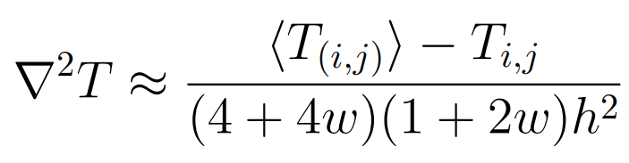

Состояния каждого узла 𝑛: - 𝑛 = 0 - жидкая фаза - 𝑛 = 1 - твердая фаза - промежуточные состояния не учитываются. Всего может быть четыре ближайших соседа и четыре диагональных. 𝑛 = 1 у пяти соседей - граница плоская: где первая сумма - по ближайшим соседям, вторая - по диагональным, 0 ≤ 𝑤𝑛 ≤ 1 - коэффициент, который учитывает ослабление влияния соседей с ростом расстояния

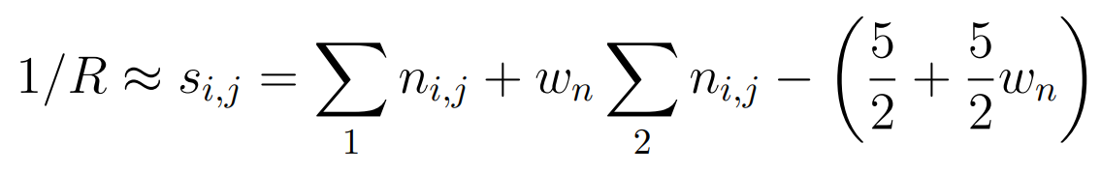

Также необходимо учитывать тепловой шум. Простейший случай: к температуре в узле прибавляется некоторая случайная добавка 𝑛𝑖,𝑗𝛿, где 𝑛𝑖,𝑗 - случайное число, равномерно распределенное в интервале [−1, 1], а 𝛿 - величина флуктуаций температуры. где 𝑇𝑚 - температура плавления, 𝑇̃𝑚 - безразмерное начальное переохлаждение, 𝜆 - капиллярный радиус. Узел, расположенный на границе, меняет свое состояние с жидкого на твердое, если

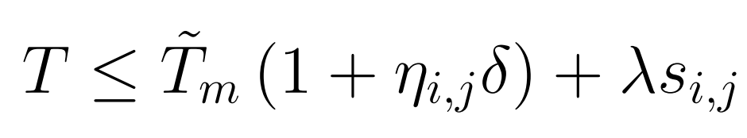

**Вывод по этапу**

На данном этапе мы рассмотрели, что из себя представляет элементарное уравнение теплопроводности и как оно формируется, а также ознакомились с процессом роста дендритов с учётом различных факторов